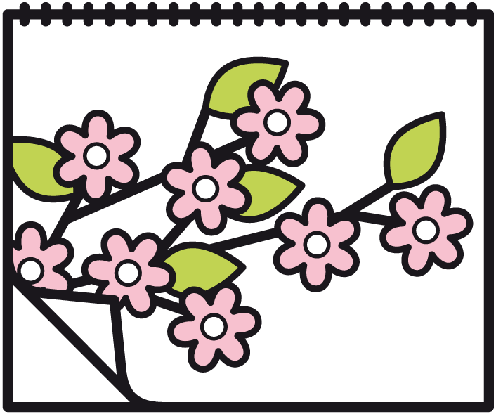  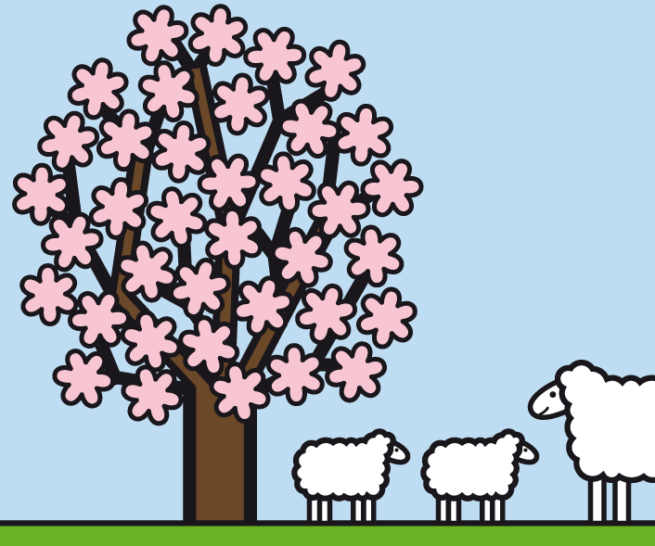 FRÜHLING | Mai 2026 | 

Mo |  |  | Di |  |  | Mi |  |  | Do |  |  | Fr | 1 |  | Sa | 2 |  | So | 3
 |  |  |  |  |  |  |  |  |  |  |  |  |  |  | 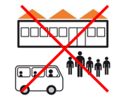
 |  |  |  |  |  |  |  |  |  |  |  | Maifeiertag |  |  | Wochenende |  |  | Wochenende

Mo | 4 |  | Di | 5 |  | Mi | 6 |  | Do | 7 |  | Fr | 8 |  | Sa | 9 |  | So | 10
 |  |  |  |  |  |  |  |  |  |  |  |  |  |  | Wochenende |  |  | Wochenende

Mo | 11 |  | Di | 12 |  | Mi | 13 |  | Do | 14 |  | Fr | 15 |  | Sa | 16 |  | So | 17
 |  |  |  |  |  |  |  |  |  |  |  | 
 |  |  |  |  |  |  |  |  | Christi Himmelfahrt |  |  | Wandertag |  |  | Wochenende |  |  | Wochenende

Mo | 18 |  | Di | 19 |  | Mi | 20 |  | Do | 21 |  | Fr | 22 |  | Sa | 23 |  | So | 24
 |  |  |  |  |  |  |  |  |  |  |  |  |  |  |  |  |  | 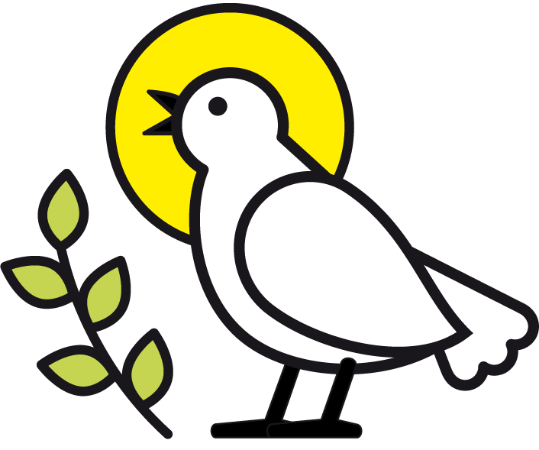
 |  |  |  |  |  |  |  |  |  |  |  |  |  |  | Wochenende |  |  | Pfingsten

Mo | 25 |  | Di | 26 |  | Mi | 27 |  | Do | 28 |  | Fr | 29 |  | Sa | 30 |  | So | 31
 |  |  | 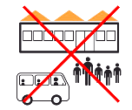 |  |  |  |  |  |  |  |  |  |  |  | 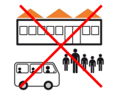
Pfingsten |  |  | Ferien |  |  | Ferien |  |  | Ferien |  |  | Ferien |  |  | Wochenende |  |  | Wochenende

Mo | 1 |  | Di |  |  | Mi |  |  | Do |  |  | Fr |  |  | Sa |  |  | So

